7. Техническая документация

7.1.Назначение программы

Клиентское приложение разработанное в представленной ВКР предназначено для контроля качества обучения в *IT*-компании. Оно отображает необходимые пользователю данные:

* какие есть направления подготовки для учеников в компании;
* персоны и кандидаты, рассматриваемые на существующие подготовки обучения;
* сотрудники компании, которые ведут курсы;
* реквизиции по каждому направлению подготовки;
* анализ успеваемости студентов по текущим курсам для распределения ресурс менеджерами нагрузки для улучшения качества освоения материала (описанный анализ рассматривается на примере курсов по направлению Java Web Programming).

Данное приложение предназначено для использования только сотрудниками IT-компании. Персонал, имеющий доступ к данным, делится на две группы: администратор – контролирующий корректную работу приложения и отвечающий за данные, с которыми работает программа; RDM – сотрудник компании, который ведет курсы по определенному направлению подготовки и контролирует актуальность данных по своему направлению. В связи с разделением ролей пользователей, предусмотрено и разделение их функционала. Для наглядности разделения доступа права пользователей представлены в таблице 7.1. В ней зеленым цветом обозначен полный доступ к функционалу, оранжевым – частичный доступ, красным – полное отсутствие доступа к указанному функционалу.

Таблица 7.1 – Функционал пользователей системы

|  |  |  |  |
| --- | --- | --- | --- |
| Функционал | Администратор | RDM | Комментарии |
| Вход в систему | + | + | Логин RDM зависит от его фамилии и имени |

Продолжение таблицы 7.1

|  |  |  |  |
| --- | --- | --- | --- |
| Функционал | Администратор | RDM | Комментарии |
| Добавление направления подготовки | + | - |  |
| Редактирование направлений подготовки | + | +/- | RDM может редактировать данные только по своему направлению подготовки |
| Удаление направлений подготовки | + | - |  |
| Просмотр данных о направлениях подготовки | + | + |  |
| Добавление персоны | + | +/- | RDM может добавлять персон только по своему направлению |
| Редактирование данных о персоне | + | +/- | RDM может редактировать персон только по своему направлению |
| Удаление персоны | + | +/- | RDM может удалять персон только по своему направлению |
| Просмотр данных о персонах | + | + |  |
| Добавление кандидата | + | +/- | RDM может добавлять кандидатов только по своему направлению |
| Редактирование данных о кандидате | + | +/- | RDM может редактировать кандидатов только по своему направлению |
| Удаление кандидата | + | +/- | RDM может удалять кандидатов только по своему направлению |
| Просмотр данных о кандидатах | + | + |  |
| Добавление RDM | + | - |  |
| Редактирование данных о RDM | + | +/- | RDM может изменять только свой пароль |
| Удаление RDM | + | - |  |
| Просмотр данных о RDM | + | + |  |
| Добавление реквизиций | + | +/- | RDM может добавлять реквизиции только по своему направлению |
| Редактирование реквизиций | + | +/- | RDM может редактировать реквизиции только по своему направлению |
| Удаление реквизиций | + | +/- | RDM может удалять реквизиции только по своему направлению |
| Просмотр данных о реквизициях | + | + |  |
| Просмотр информации о посещаемости студентами курсов | + | +/- |  |
| Просмотр информации об успеваемости студентов на курсах | + | +/- |  |

Продолжение таблицы 7.1

|  |  |  |  |
| --- | --- | --- | --- |
| Функционал | Администратор | RDM | Комментарии |
| Добавление данных о посещаемости студентами курсов | + | +/- |  |
| Добавление данных об успеваемости студентов на курсах | + | +/- |  |
| Редактирование данных о посещаемости студентами курсов | + | +/- |  |
| Редактирование данных об успеваемости студентов на курсах | + | +/- |  |
| Удаление данных о посещаемости студентами курсов | + | +/- |  |
| Удаление данных об успеваемости студентов на курсах | + | +/- |  |
| Просмотр анализа данных о посещаемости и успеваемости студентов | + | +/- |  |
| Просмотр диаграммы анализа среднего отставания по темам | + | +/- |  |

7.2 Условия применения

Пользователю необходимо иметь следующие минимальные требования к программному и аппаратному обеспечению ПК для запуска разработанного приложения:

* процессор: 32-разрядный (x86) или 64-разрядный (x64) с тактовой частотой 1ГГц и выше;
* оперативная память: 1Гб в случае, если 32-разрядная система, 2Гб, если 64-разрядная система;
* 16Гб (для 32-разрядной системы) или 20Гб (для 64-разрядной системы) на жестком диске;
* графическое устройство DirectX 9 с драйвером WDDM версии 1.0 или выше;
* операционная система: Windows 7/8/10;
* доступ к интернету;
* браузер: Chrome версии 49.0.2623 и выше; Mozila Firefox версии 45.8.0 и выше; Internet Explorer версии 8 и выше.

7.3. Руководство администратора

Программисту необходимо иметь минимальные системные требования для работы с приложением и его компонентами:

* свободная интегрированная среда разработки – Eclipse IDE for Java EE developers версии Mars 1.0 и выше;
* контейнер сервлетов с открытым исходным кодом – Apache Tomcat v7.0;
* минимальная реализация виртуальной машины, необходимая для исполнения Java-приложений, без компилятора и других средств разработки – JRE 1.8.0;
* расширение спецификации JSP – JSTL 1.2;
* пакет javax.servlet, обеспечивающий интерфейсы и классы для создания сервлетов;
* кроссплатформенная библиотека взаимодействия JavaScript и HTML – JQuery 1.2.6;
* библиотека для взаимодействия приложения с базами данных – JDBC 4.0;
* СУБД Oracle Database 11f Express Edition;
* Интегрированная среда разработки SQL Developer версии 4.1 и выше.

Функционал, доступный администратору, значительно шире, чем то, что может делать в системе пользователь. Поэтому в данном параграфе рассмотрим основные функции, не доступные обычные пользователю.

Как для администратора, так и для обычного пользователя, работа с приложением начинается со стартовой страницы ввода логина и пароля (рис. 7.1).

При верном вводе логина “admin” и пароля “Klon00” происходит переход на главную страницу приложения (рис. 7.2). В данном случае это страница вкладки “Direction”. Если же логин или пароль были введены некорректно, то приложение выдает сообщение об ошибке (рис. 7.3).

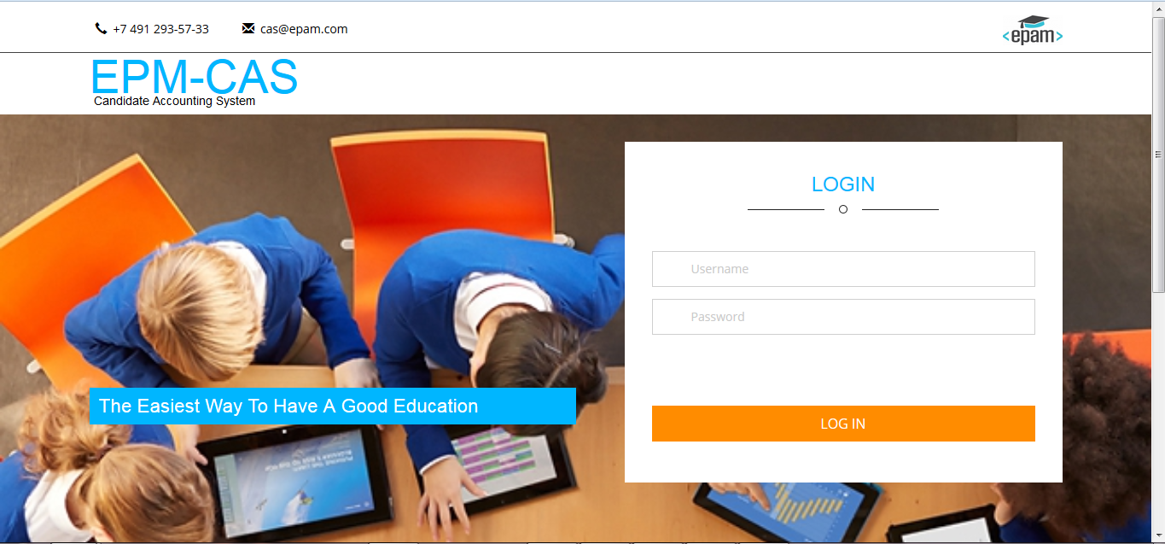

Рисунок 7.1 – Стартовая страница приложения



Рисунок 7.2 – Страница “Direction”

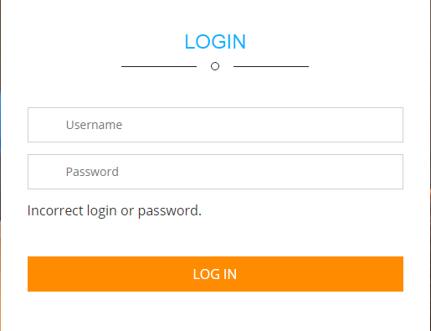

Рисунок 7.3 – Ошибка ввода логина и пароля

Рассмотрим основной функционал данной вкладки, который доступен только администратору. Во-первых, это отображение данных в таблице. Только для администратора отображаются кнопки удаление направлений подготовки и кнопки редактирования каждого направления (рис. 7.4).

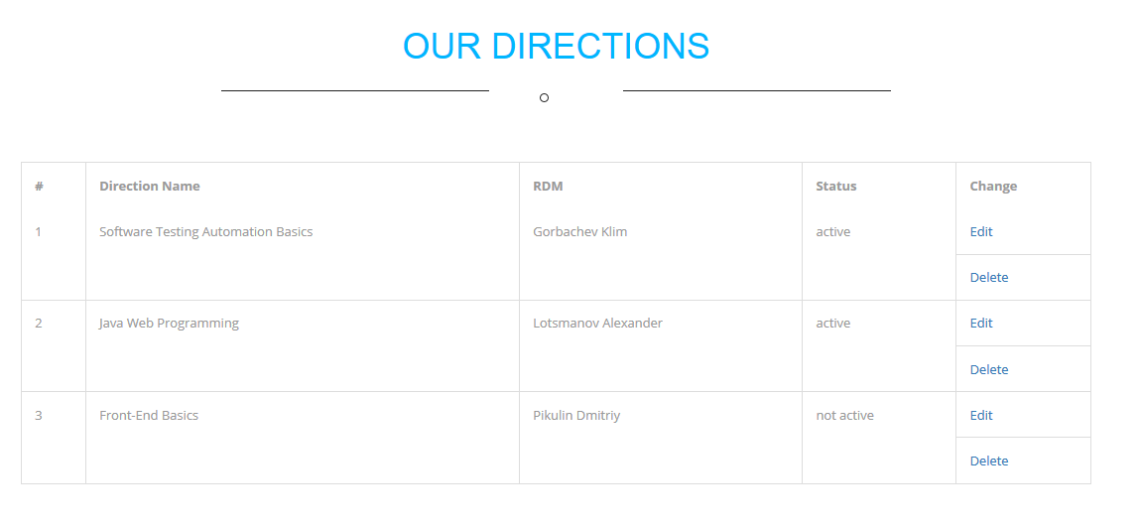

Рисунок 7.4 – Таблица направлений подготовки

Во-вторых, администратору доступна форма добавления новых направлений подготовки (рис. 7.5). Для того, чтобы создать новое направление, необходимо заполнить все поля таблицы (выбрать два поля из выпадающих списков и определить статус нажатием radio button) и нажать кнопку “Add direction”.

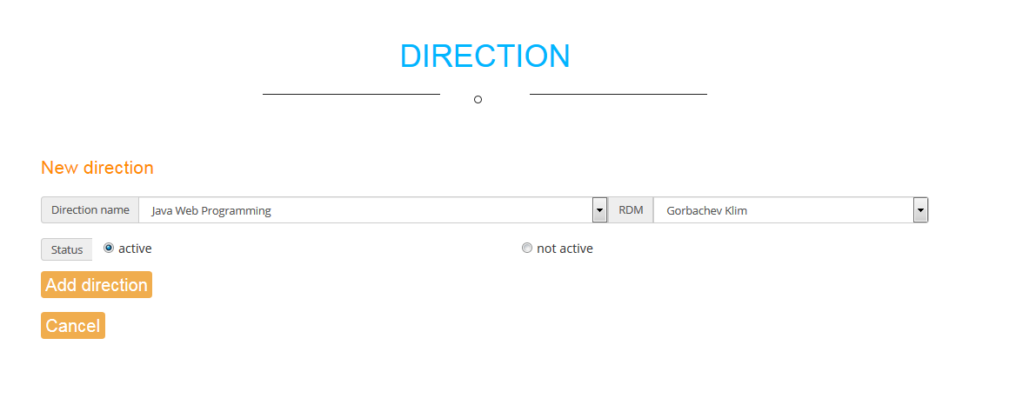

Рисунок 7.5 – Форма добавления направлений подготовки

При переходе на вкладку “Persons” меняется основной вид приложения (рис. 7.6). Изменяются цвета кнопок для наглядного представления вкладки.



Рисунок 7.6 – Вкладка “Persons”

Основным отличительным свойством прав администратора на данной странице является то, что он может редактировать данные обо всех персонах и кандидатах. В том время как RDM только по своему направлению. Поэтому для администратора таблица персон (рис. 7.7) и таблица кандидатов (рис. 7.8) отображаются со всеми кнопками удаления и редактирования.

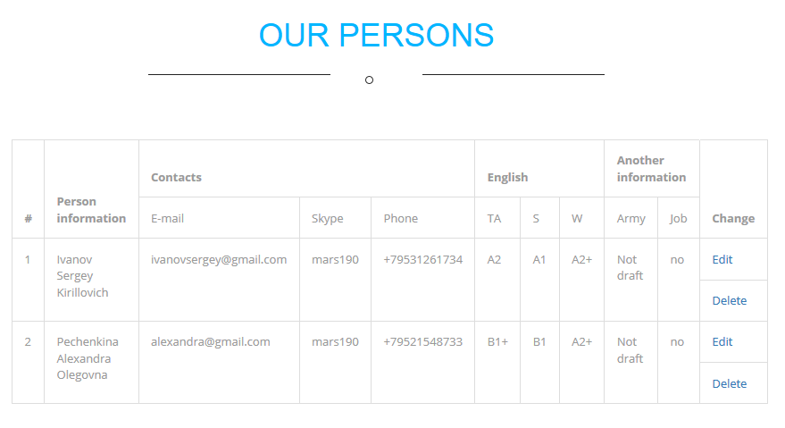

Рисунок 7.7 – Таблица персон

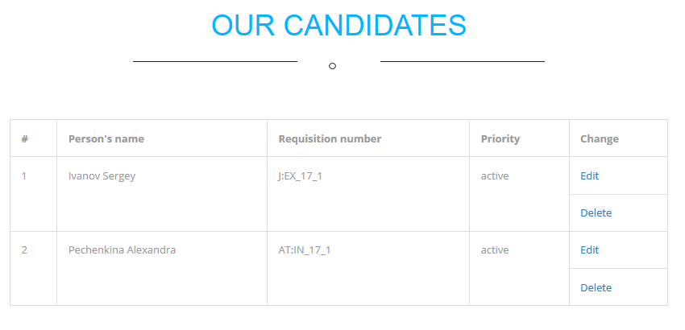

Рисунок 7.8 – Таблица кандидатов

При переходе на вкладку “RDM” также изменяется внешний вид кнопок (рис. 7.9).



Рисунок 7.9 – Вкладка “RDM”

В отличие от обычного пользователя администратор может удалять и добавлять новых ресурсных менеджеров (рис. 7.10). Поэтому, аналогично остальным вкладкам, данные таблицы представлены иначе (рис. 7.11).

Следующей вкладкой является “Requisition” (рис. 7.12). Пользователь может редактировать данные только для реквизиций своего направления. Поэтому представление таблицы с данными (рис. 7.13) также будет отличаться.

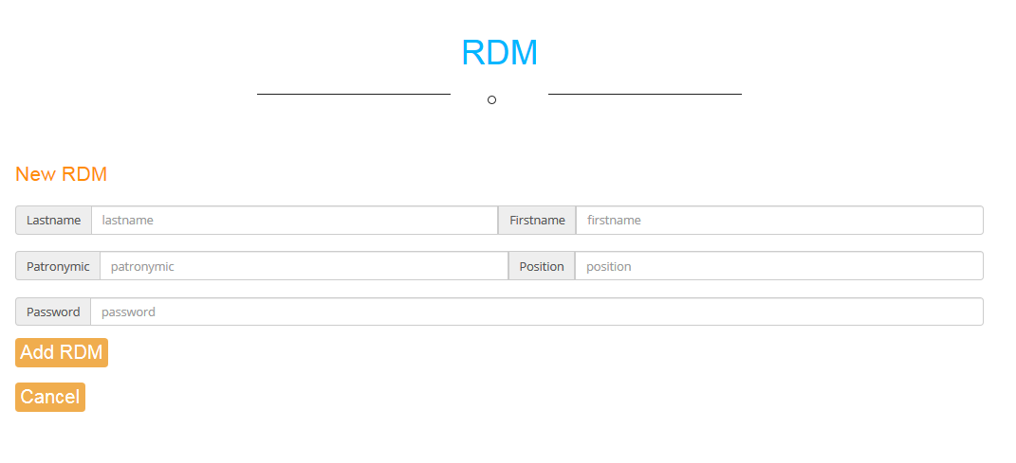

Рисунок 7.10 – Форма добавления RDM

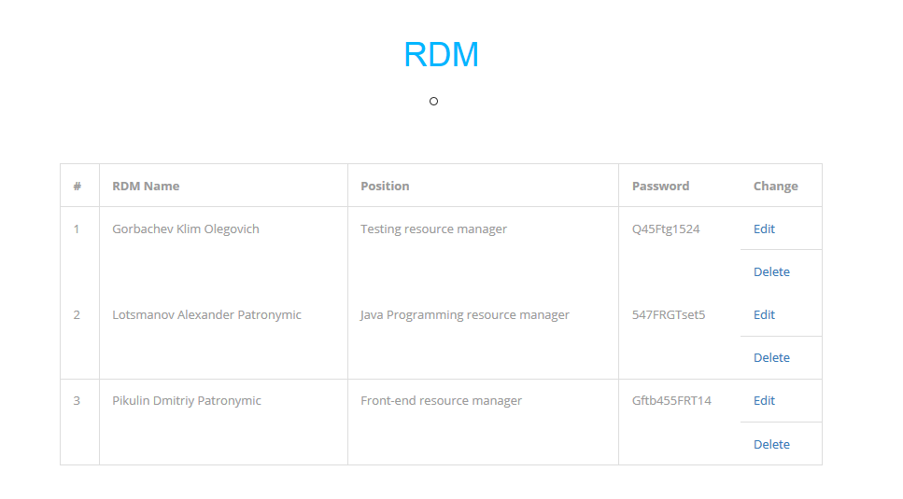

Рисунок 7.11 – Таблица ресурсных менеджеров

Вкладка “Analysis” (рис. 7.14) необходима для контроля посещаемости и успеваемости студентов на курсах. Собранные данные анализируются, и по ним строится диаграмма среднего отставания по темам (рис. 7.15). Пользователь может изменять данные только по своему направлению, но администратор имеет возможность корректировать все группы.

С одной стороны, возможность администратора редактировать данные всех групп по различным направлениям достаточно важная, так как он может контролировать успешность работы в целом. А с другой стороны, такая функциональность ему может и не понадобиться. Администратором может быть один из сотрудников IT-компании. А это значит, что он может быть не ресурсным менеджером. То есть он может не точно знать об успехах той или иной группы подготовки.



Рисунок 7.12 – Вкладка “Requisition”

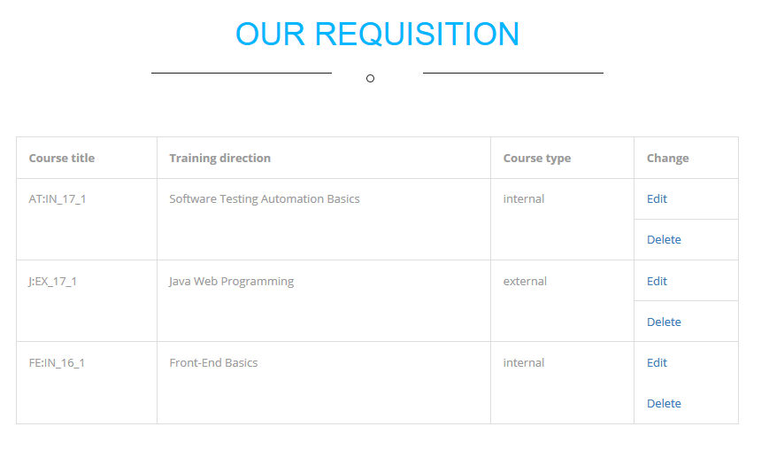

Рисунок 7.13 – Таблица реквизиций



Рисунок 7.14 – Вкладка “Analysis”

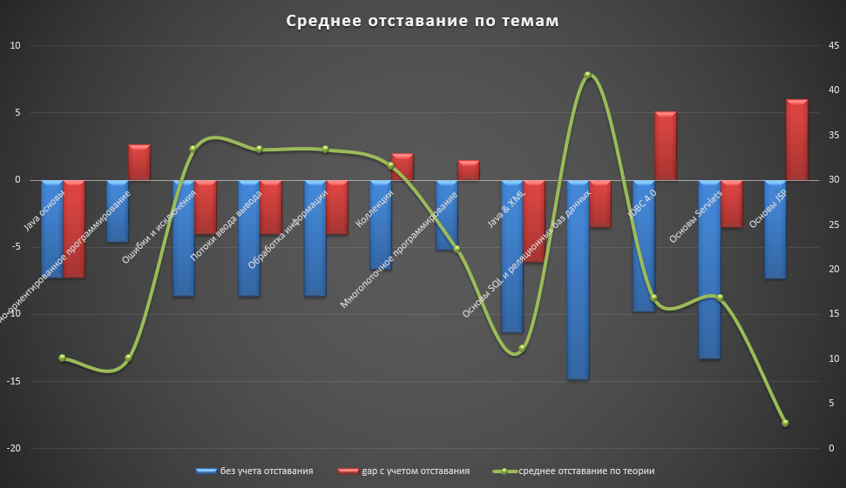

Рисунок 7.15 – Диаграмма среднего отставания по темам

В рассматриваемой ВКР анализ качества обучения представлен на примере одной группы направления подготовки Java Web Programming. По этому направлению собираются данные об успеваемости студентов и посещении ими курсов.

По окончании работы с приложением администратору необходимо нажать кнопку “Logout”. После чего он перейдет на стартовую страницу приложения.

7.4. Руководство оператора

Для начала работы программы пользователю необходимо перейти на стартовую страницу приложения и ввести свои логин и пароль. Так как пользователем (не администратором) считаем RDM (Resource Department Manager), то логин будет иметь шаблон “lastname_firstname@epam.com”. Пароль изначально задает администратор при добавлении нового RDM и сообщает о нем пользователю. После этого пользователю необходимо войти в систему и на вкладке “RDM” изменить свой пароль. При авторизации проверяется правильность введенных логина и пароля. Если они ведены верно, пользователь успешно входит в систему, в противном случае, система сообщает об ошибке (рис. 7.3).

После успешной авторизации пользователь попадает на главную страницу – направлений подготовки (Direction) (рис.7.2). Так как RDM обладает ограниченными правами, то добавлять и удалять направления подготовки он не может. Соответственно, форма добавления и кнопки удаления ему не доступны.

Но RDM может редактировать направление, которое он ведет. Рядом с его направлением в таблице имеется кнопка “Edit”. При нажатии на нее страница обновится и станет доступна форма “Edit direction” с полями, заполненными данными из таблицы (рис. 7.16). Далее RDM должен отредактировать необходимые поля и нажать кнопку “Update direction” для сохранения изменений или кнопку “Cancel” для отмены внесенных данных и закрытия формы редактирования.

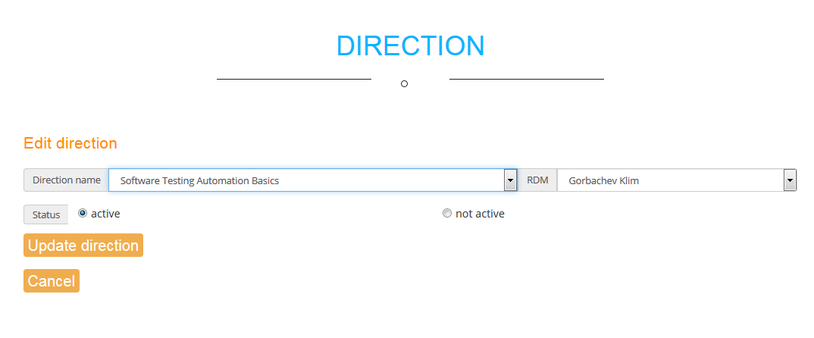

Рисунок 7.16 – Форма редактирования направления подготовки

Также RDM имеет доступ к вкладке “Persons” (рис. 7.6), где он может просматривать персон (рис. 7.7), которые в дальнейшем могут стать кандидатами на обучение, а также уже рассмотренных кандидатов (рис. 7.8).

Ресурс менеджер может добавлять и редактивать данные таблиц с учениками, но только для своего направления. Поэтому ему доступны обе формы добавления страницы. Но направление уже выбрано и изменить его RDM не может. Для того, чтобы добавить персону (рис. 7.17) или кандидата (рис. 7.18), пользователю необходимо корректно заполнить все поля соответствующей формы добавления, после чего нажать кнопку “Add person” или “Add candidate” соответственно. Если данные введены корректно, то персона / кандидат будет успешно добавлен в таблицу и отобразится на странице. В противном случае, поле с некорректно введенными данными будет подсвечиваться красным цветом.

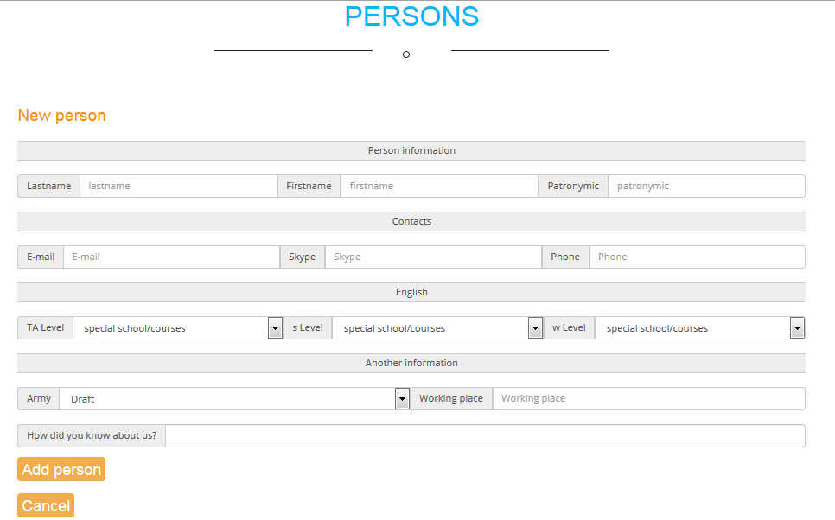

Рисунок 7.17 – Форма добавления персоны на направление подготовки

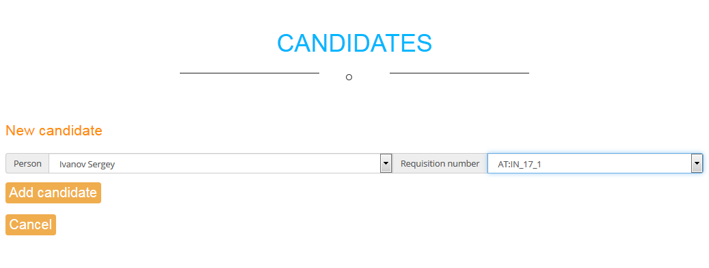

Рисунок 7.18 – Форма добавления кандидата на направление подготовки

Пользователь имеет доступ и на вкладку “RDM” (рис. 7.9), на которой он может просматривать информацию о других ресурс менеджерах. Кроме этого, ему доступна кнопка редактирования в строке для соответсвующего ресурс менеджера. Такая функция необходима для того, чтобы RDM мог поменять свой пароль. Поэтому в случае редактирования данных на форме “Edit RDM” поле пароля будет единственным доступным (рис. 7.19). При необходимости изменения других данных, стоит обращаться к администратору.

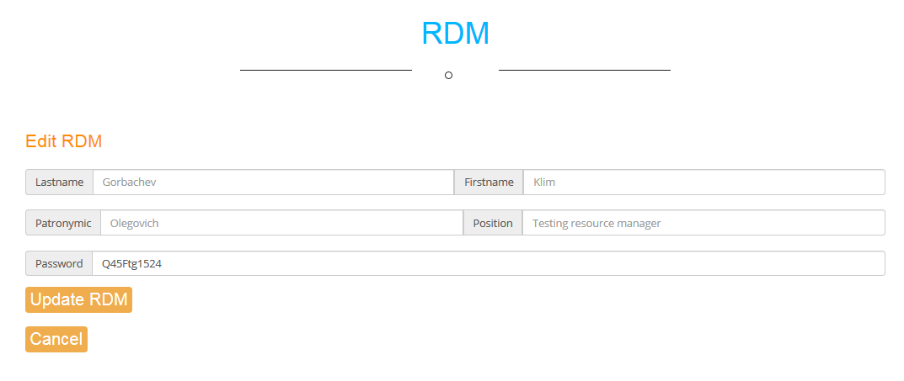

Рисунок 7.19 – Форма редактирования RDM

Еще одной важной вкладкой для пользователя является “Requisition” (рис. 7.12), на которой он может просматривать, добавлять и редактировать свои реквизиции.

При появлении новой группы на курсах по соответствующему направлению создается реквизиция. По типу они реквизиции бывают двух видов: внутренние и внешние. Ну и конечно, ни классифицируются по направлению подготовки. Поэтому название реквизиции должно быть коротким и понятным, а также указывать на год создания реквизиции и какая она по счету в этом году. Всего за год может быть создано не более двух реквизиций. Например, реквизиция “AT:IN_15_2” означает следующее: AT – Automated Testing, IN – Internal, 15 – год создания 2015, 2 – номер реквизиции в этом году.

Добавление реквизиции происходит на форме добавления (рис. 7.20), а редактирования на соответствующей форме (рис. 7.21). Пользователь также может удалять из таблицы реквизици, но только по своему направлению.

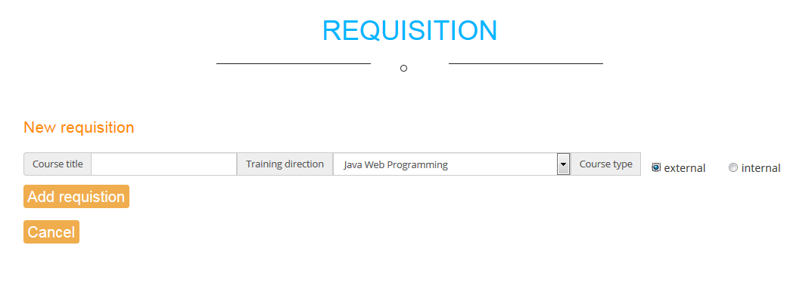

Рисунок 7.20 – Форма добавления реквизиции

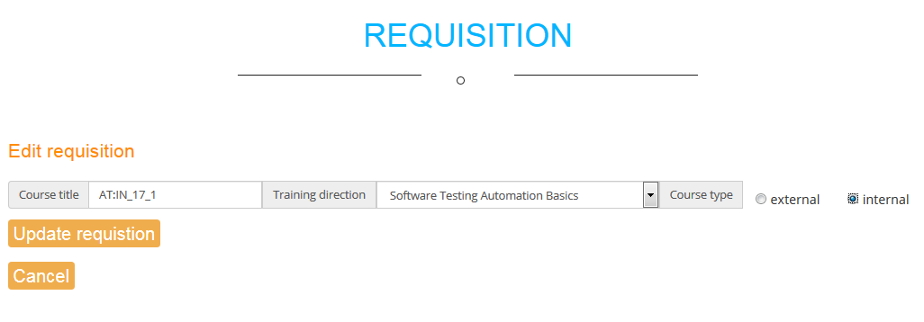

Рисунок 7.21 – Форма редактирования реквизиции

Пожалуй, самой важной вкладкой является “Analysis” (рис. 7.14), на которой пользователь может просматривать и редактировать информацию о студентах, которые посещают курсы. На вкладке отображается статистика посещения учениками курсов по направлению Java Web Programming, а также их успеваемость. Благодаря таблицам “Academic performance” (рис. 7.22) и “Attendance” (рис. 7.23) можно просматривать данные об успехах учеников. На основе этих данных строится таблица “Analysis” (рис. 7.24), которая дает наглядное представление об успешность данной реквизиции. Также по данным этой таблицы строится диаграмма среднего отставания по темам (рис. 7.15). Данная диаграмма позволяет проанализировать, на какие темы необходимо акцентировать внимание для улучшения качества знаний при выпуске.

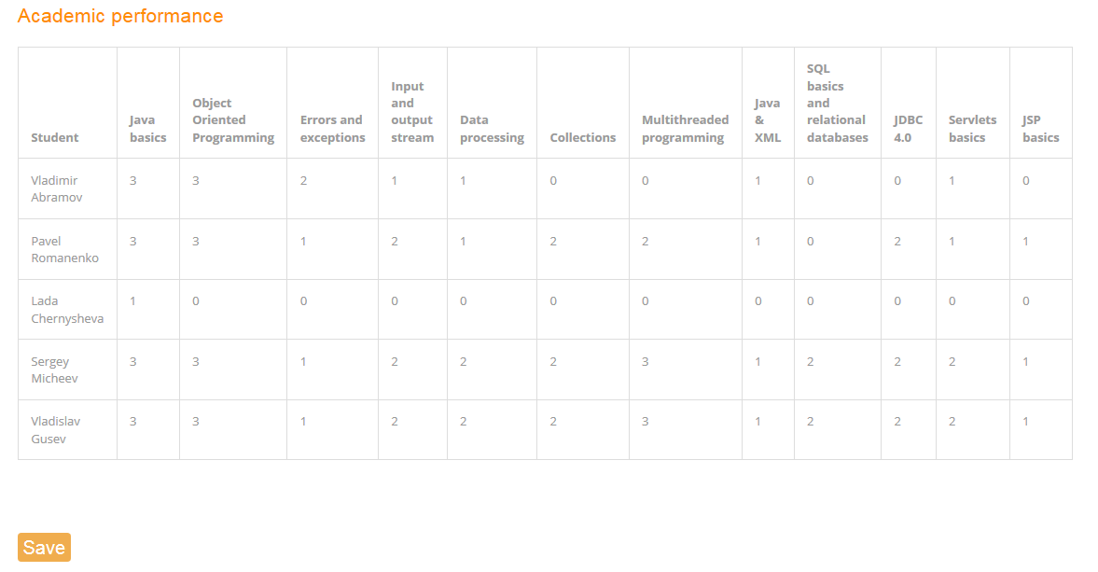

Рисунок 7.22 – Таблица посещаемости студентов

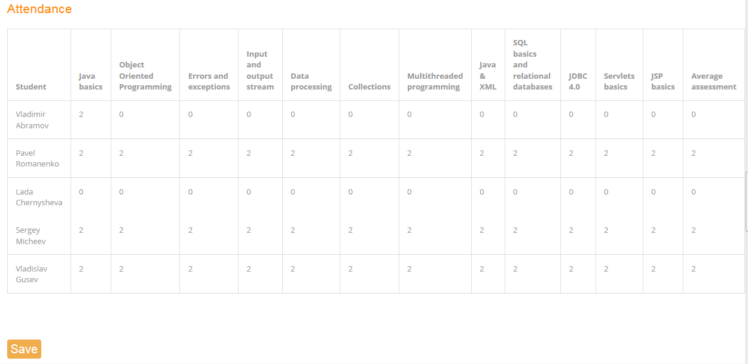

Рисунок 7.23 – Таблица успеваемости студентов

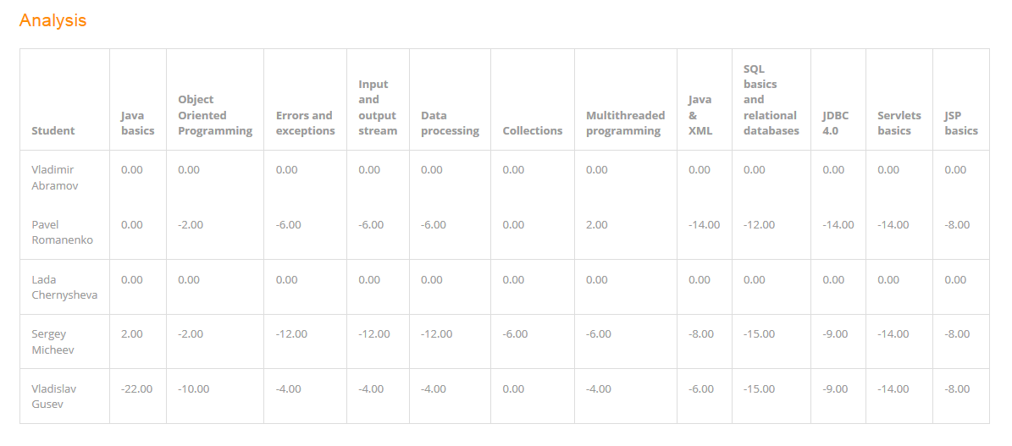

Рисунок 7.24 – Таблица анализа успехов студента

Для выхода из приложения пользователь должен нажать кнопку “Logout”. В этом случае, он перейдет на стартовую страницу приложения.